I 中国铁矿石价格指数（CIOPI）

中国钢铁工业协会 2017年6月27日印发

一、进口铁矿石价格（OPI）

6月27日，**直接进口**铁矿石62%品位干基粉矿到岸价格为58.08美元/吨（即0.9368美元/吨度），环比每吨上升1.59美元，升幅为2.81%；当月平均价格为55.70美元/吨。

6月27日，**现货贸易**进口铁矿石62%品位干基粉矿人民币含税价格为487.33元/吨，环比每吨上升13.08元，升幅为2.76%，当月平均价格为479.83元/吨。

6月27日，**直接进口**铁矿石58%品位干基粉矿到岸价格为47.87美元/吨（即0.8253美元/吨度），环比每吨上升1.61美元，升幅为3.48%；当月平均价格为46.06美元/吨。

6月27日，**现货贸易**进口铁矿石58%品位干基粉矿人民币含税价格为390.22元/吨，环比每吨上升12.44元，升幅为3.29%，当月平均价格为373.33元/吨。

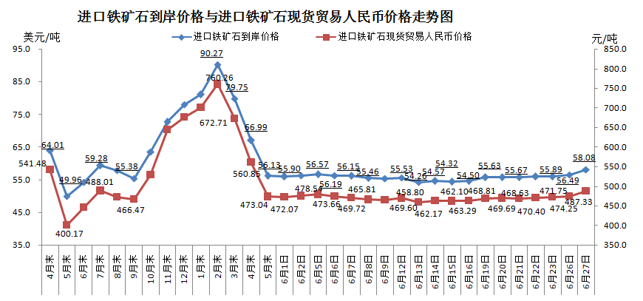

二、国产铁矿石价格

6月27日，国产铁矿石62%品位干基铁精矿含税价格为528.59元/吨，环比持平；比进口铁矿石高41.26元/吨，升幅为8.47%；当月平均价格为535.65元/吨，比进口铁矿石高55.82元/吨，升幅为11.63%。

6月27日，国产铁矿石65%品位干基铁精矿含税价格为588.84元/吨，环比持平；当月平均价格为596.78元/吨。

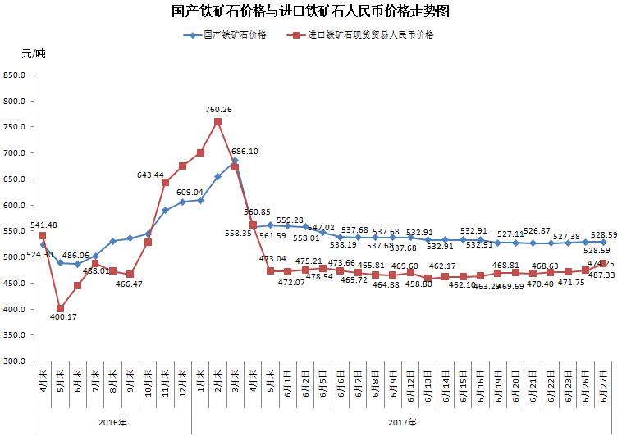

三、中国铁矿石价格指数（CIOPI）

6月27日，中国铁矿石价格指数（CIOPI）213.77点，环比上升5.11点，升幅为2.45%。其中：国产铁矿石价格指数为205.42点，环比持平；进口铁矿石价格指数为215.03点，环比上升5.89点，升幅为2.81%。

